Міністерство освіти і науки України

Національний університет «Львівська політехніка»

Кафедра систем штучного інтелекту



**Звіт**

про виконання

**Звіт**

про виконання

**Розрахункової роботи**

***з дисципліни:*** «Мови та парадигми програмування»

***Виконала:***

студент групи ШІ-13

Поліщук Марина Олександрівна

# **Тема роботи**: Розрахункова робота

# **Мета роботи:** Одержати практичні навички в розробці і дослідженні алгоритмів розв’язання задач.

# **Теоретичні відомості:**

# **Виконання роботи:**

## **1. Опрацювання завдання та вимог до програм та середовища:**

Завдання №1 Завдання №1 **«VNS Practice Work - Task 1»**

Варіант завдання: 21

Деталі завдання:

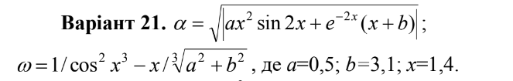

Рисунок 1 VNS Practice Work - Task 1

Завдання № 2 **VNS Practice Work - Task 2**

Варіант завдання: 5

* Деталі завдання:

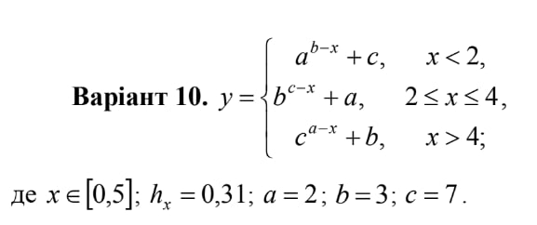

Завдання №3 **VNS Practice Work - Task 3.1**

* Варіант завдання: 16
* Деталі завдання:

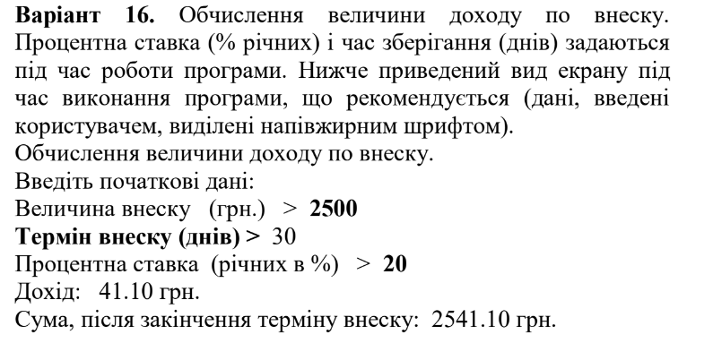

Завдання № **4 VNS Practice Work - Task 3.2**

* Деталі завдання:

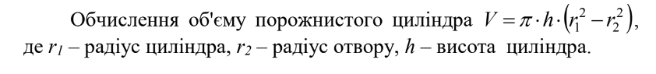

Завдання № 5 **VNS Practice Work - Task 4**

Деталі завдання:

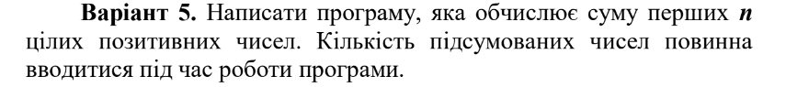

## **2. Дизайн та планована оцінка часу виконання завдань:**

Програма №1 **VNS Practice Work - Task 1**

* Блок-схема
* 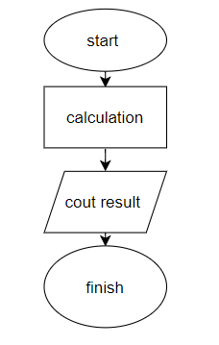

Рисунок 2 VNS Practice Work – Task 1

* Планований час на реалізацію: 20 хвилин
* Важливі деталі для врахування в імплементації: використання бібліотеки cmath і функцій звідти

Програма № 2 VNS **VNS Practice Work - Task 2**

Блок-схема

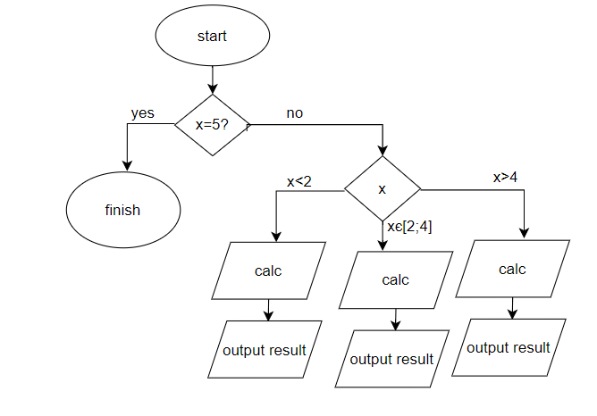

Рисунок 3 VNS Practice Work – Task 2

* Планований час на реалізацію: 15 хвилин
* Важливі деталі для врахування в імплементації: використання галуження

Програма №3 **VNS Practice Work - Task 3.1**

* Блок-схема

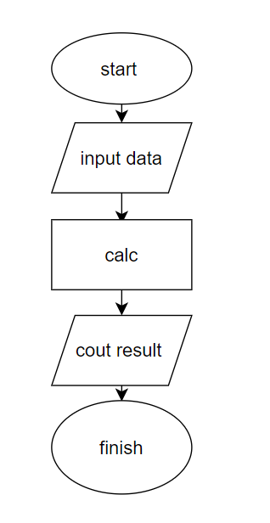

Рисунок 4 VNS Practice Work – Task 3.1

* Планований час на реалізацію: 30 хвилин
* Важливі деталі для врахування в імплементації: можливість обчслити необхідні нам дані

Програма №4 **VNS Practice Work - Task 3.2**

Блок-схема

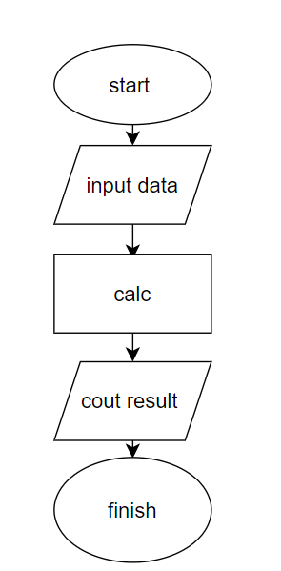

Рисунок 5 VNS Practice Work – Task 3.2

* Планований час на реалізацію: 4 години
* Важливі деталі для врахування в імплементації: використано # define pi

Програма №4 **VNS Practice Work - Task 4**

* Блок-схема

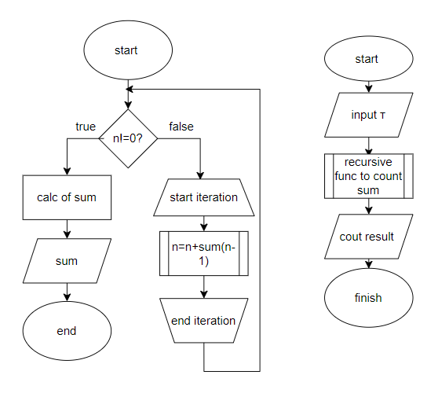

Рисунок 6 VNS Practice Work – Task 4

* Планований час на реалізацію: 4 години
* Важливі деталі для врахування в імплементації: використання рекурсії

## **3. Конфігурація середовища до виконання завдань:**

## **4. Код програм з посиланням на зовнішні ресурси:**

Завдання № 1 **VNS Practice Work - Task 1**Деталі по програмі + Вставка з кодом з підписами до вставки. Посилання на файл програми у пул-запиті GitHub

#include <iostream>

#include <cmath>

using namespace std;

int main(){

    double a=0.5, b=3.1, x=1.4;

    double alpha=0, w=0;

    alpha=sqrt(abs((a*pow(x,2)*sin(2*x))+(exp(-2 * x)*(x+b))));

    w=(1/pow(cos(x*x*x),2)-x/(pow(a*a+b*b, 1/3)));

    cout << "alpha: " << alpha << endl << "w: " << w;

    return 0;

}

## Завдання № 2 **VNS Practice Work - Task 1**+ Вставка з кодом з підписами до вставки. Посилання на файл програми у пул-запиті GitHub

#include <iostream>

#include <cmath>

using namespace std;

int main(){

    int a=2, b=3, c=7;

    double y;

    for (double x=0; x<=5; x+=0.31){

        if (x<2){

            y=pow(a, b-x)+c;

        }

        if (x>=2 && x<=4){

            y=pow (b, c-x)+a;

        }

        if (x>4){

            y=pow(c, a-x)+b;

        }

        cout << "y for x=" << x<< ": " << y << endl;

    }

    return 0;

}

Завдання № 3 **VNS Practice Work - Task 3.1** Деталі по програмі + Вставка з кодом з підписами до вставки. Посилання на файл програми у пул-запиті GitHub

#include <iostream>

using namespace std;

int main() {

  double deposit, interest, total;

  int term;

  double annualInterest;

  // ввід необхідних даних

  cout << "Enter initial data: " << endl;

  cout << "Deposit amount: ";

  cin >> deposit;

  cout << "Term (days): ";

  cin >> term;

  cout << "Annual interest rate (in %): ";

  cin >> annualInterest;

  // обчислення

  interest = deposit * annualInterest / 100 * term / 365;

  total = deposit + interest;

  // вивід результату

  cout << "Interest: " << interest << " UAN" << endl;

  cout << "Total amount after the term: " << total << " UAH" << endl;

  return 0;

}

## Завдання № 4 **VNS Practice Work - Task 3.2**

## Деталі по програмі + Вставка з кодом з підписами до вставки. Посилання на файл програми у пул-запиті GitHub

#include <iostream>

#include <cmath>

using namespace std;

#define pi 3.1415926535

int main() {

    double r1, r2, h, res;

    //ввід необхідних даних

    cout << "Enter radius of the cylinder: ";

    cin>> r1;

    cout << "Enter radius of the hole: ";

    cin >> r2;

    cout << "Enter height of the cylinder: ";

    cin >> h;

    // обчислюємо за формулою з завдання об'єм

    res = pi * h * abs((pow(r1, 2) - pow(r2, 2)));

    // вивід результату

    cout << "Your result: " << res << endl;

    return 0;

}

Завдання № 5 **VNS Practice Work - Task 4** Деталі по програмі + Вставка з кодом з підписами до вставки. Посилання на файл програми у пул-запиті GitHub

#include <iostream>

using namespace std;

// Рекурсивна функція для обчислення суми перших n цілих позитивних чисел

int sum_of_first_n_positive_integers(int n) {

  if (n == 0) {

    return 0;

  }

  return n + sum_of_first_n_positive_integers(n - 1);

}

int main() {

  // запит на введення кількості чисел

  int n;

  cout << "Enter number of nums: ";

  cin >> n;

  // Виклик рекурсивної функції

  int sum = sum_of_first_n_positive_integers(n);

  // Виведення результату

  cout << "Sum of first " << n << " integer nums: " << sum << endl;

  return 0;

}

## **5. Результати виконання завдань, тестування та фактично затрачений час:**

Завдання № 1 **VNS Practice Work - Task 1**

Деталі по виконанню і тестуванню програми

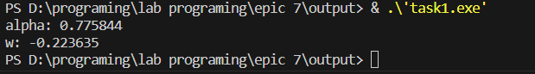

Час затрачений на виконання завдання 25 хвилин

Завдання № 2 **VNS Practice Work - Task 2**

Деталі по виконанню і тестуванню програми

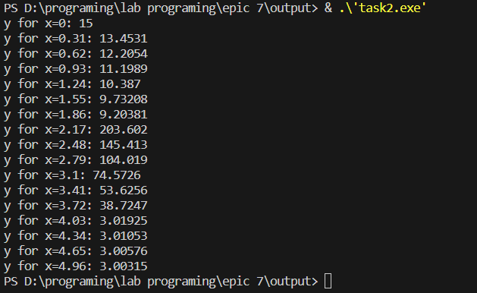

Час затрачений на виконання завдання: 30 хвилин

Завдання № 3 **VNS Practice Work - Task 3.1**

Деталі по виконанню і тестуванню програми 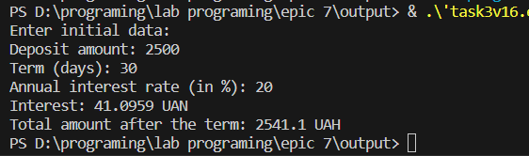

Час затрачений на виконання завдання: 40 хвилин

Завдання № 4 **VNS Practice Work - Task 3.2**

Деталі по виконанню і тестуванню програми

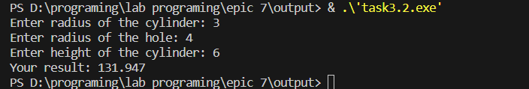

Час затрачений на виконання завдання: 25 хвилин

Завдання №5 **VNS Practice Work - Task 4**

Деталі по виконанню і тестуванню програми

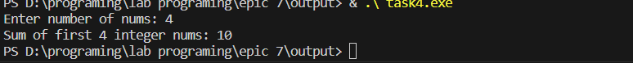

Час затрачений на виконання завдання: 35 хвилин

# **Висновки:**

Під час виконання завдань я повторила значну частину матеріалу.